ARHITECTURA MODERNA

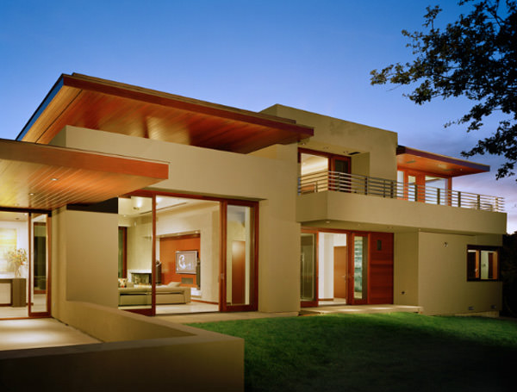

Arhitectura moderna se caracterizeaza prin simplificarea formei si reducerea ornamentelor la elemente ce deriva din constructie. Curentul s-a impus incepand cu primele decenii ale secolului XX, ca raspuns la schimbarile rapide din zona tehnologica si sociala. Constructiile trebuiau sa fie nu numai estetice, dar in primul rand practice, usor si rapid de construit si utilizand ultimele inovatii din industrie.

Dintre **arhitectii** care au impus curentul de arhitectura moderna s-au evidentiat in special **Frank Lloyd Wright, Ludwig Mies van der Rohe, Le Corbusier, Oscar Niemeyer si Alvar Aalto.**

[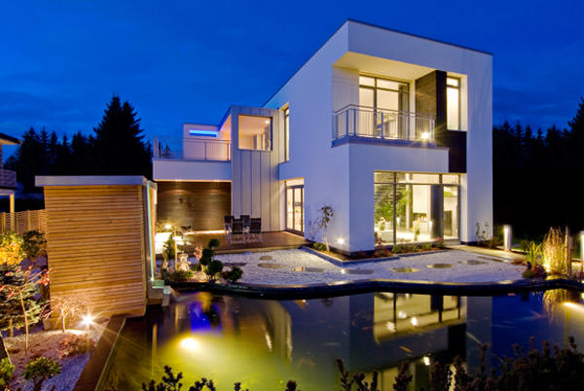](http://kiwistudio.ro/wp-content/uploads/2012/08/arhitectura-moderna-2.jpg)

[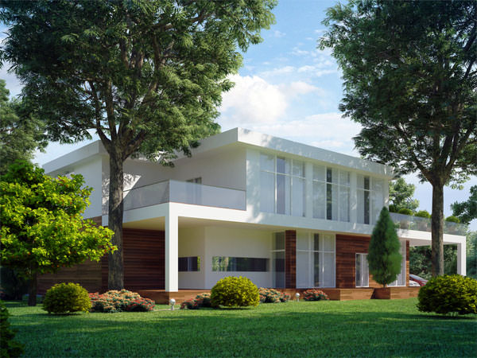](http://kiwistudio.ro/wp-content/uploads/2012/08/arhitectura-moderna-contemporana-2.jpg)

[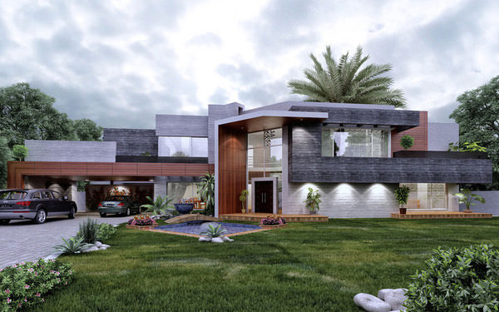](http://kiwistudio.ro/wp-content/uploads/2012/08/arhitectura-moderna-contemporana-3.jpg)

Ca ***principii in arhitectura moderna***, enumeram:

– **“forma urmeaza functiunii”** – dictonul lui Frank Lloyd Wright – exprima una din cele mai importante caracteristici ale arhitecturii moderne. Cu alte cuvinte, designul general al cladirii trebuie sa derive direct din scopul acesteia. Rezultatul: ansambluri inalt functionale.

– **simplitatea** si claritatea formelor si eliminarea detaliilor inutile. Ornamentul, folosit intens in perioadele precedente, este minimalizat in modernism – in schimb, elementele de constructie incep sa fie evidentiate pentru valoarea lor estetica.

– **structura** de constructie vizibila – in consens cu ce am mentionat mai sus, elementele de constructie sunt integrate designului cladirii si fac parte din designul acesteia.

– **fidelitatea** materialelor, intelegand afisarea acestora in stare bruta, fara incercarea de a altera in vreun fel caracteristicile acestora, vizual vorbind. Betonul aparent folosit ca element in decoratiunile interioare sau exterioare este un astfel de exemplu.

– **estetica masinii** si utilizarea materialelor produse industrial: otel, beton, sticla etc. Materialele de constructie sunt folosite atat pentru caracteristicile tehnice, cat si pentru aspectul lor brut.

– accent pe**linii drepte** verticale si orizontale. Arhitectura moderna foloseste din plin formele geometrice drepte, lipsite de ornamente si valorizate prin pozitionarea pe fatade, la interior etc.

[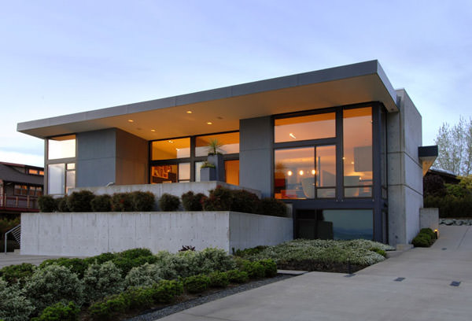](http://kiwistudio.ro/wp-content/uploads/2012/08/arhitectura-moderna-contemporana-5.jpg)

[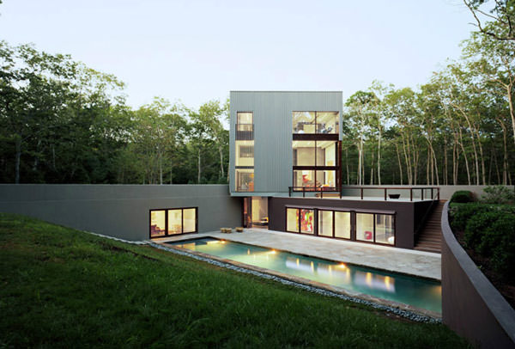](http://kiwistudio.ro/wp-content/uploads/2012/08/arhitectura-moderna-contemporana-6.jpg)

[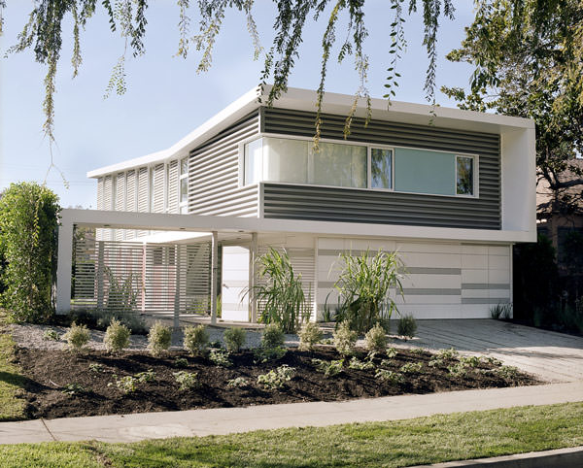](http://kiwistudio.ro/wp-content/uploads/2012/08/arhitectura-moderna-contemporana-7.jpg)

[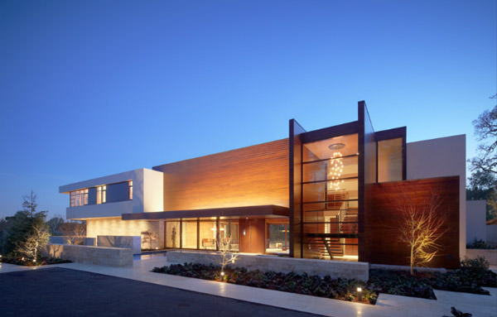](http://kiwistudio.ro/wp-content/uploads/2012/08/arhitectura-moderna-contemporana-8jpg.jpg)

Principiile arhitecturii moderne sunt folosite si azi la constructiile civile. Ca **exemple** de arhitectura moderna contemporana mentionam: Turnul Eureka din Melbourne (2006), Crystal Cathedral din California (1980), cladirea Borgata din Atlantic City (2003) etc.

[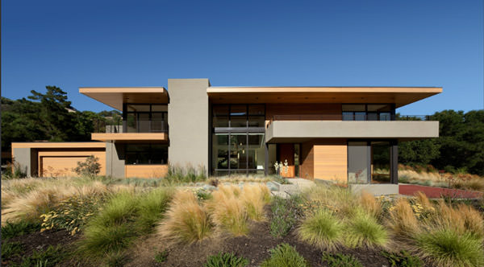](http://kiwistudio.ro/wp-content/uploads/2012/08/arhitectura-moderna-contemporana-9.jpg)

[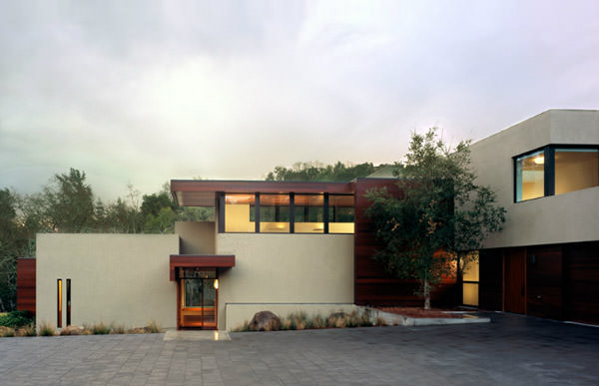](http://kiwistudio.ro/wp-content/uploads/2012/08/arhitectura-moderna-contemporana-10.jpg)

[](http://kiwistudio.ro/wp-content/uploads/2012/08/arhitectura-moderna-contemporana-11.jpg)

[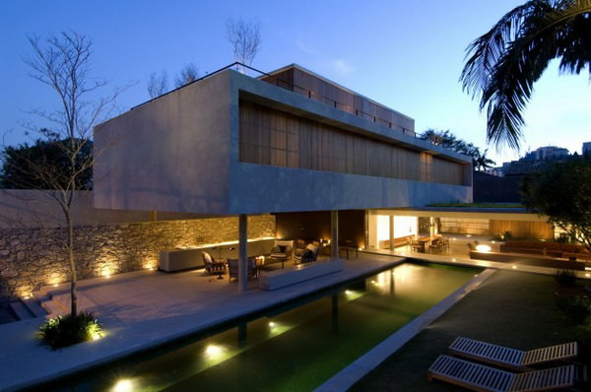](http://kiwistudio.ro/wp-content/uploads/2012/08/arhitectura-moderna-contemporana-12.jpg)

[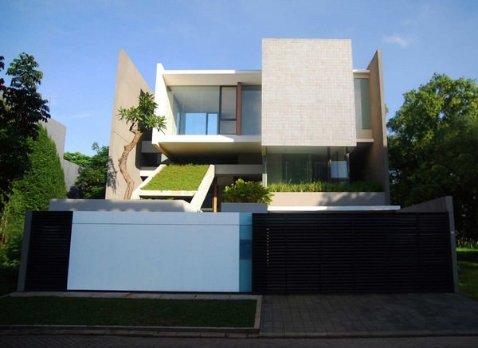](http://kiwistudio.ro/wp-content/uploads/2012/08/arhitectura-moderna-contemporana-13.jpg)

[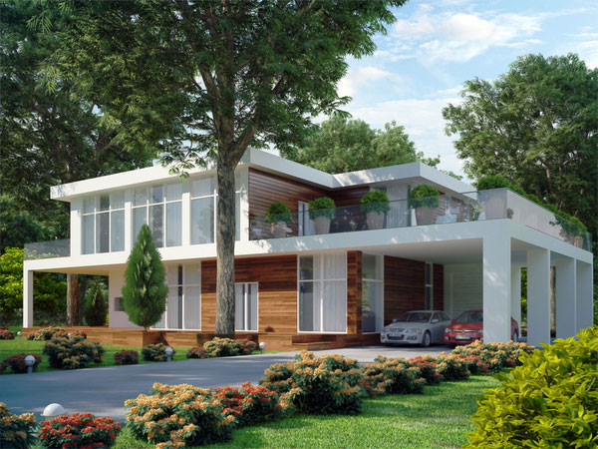](http://kiwistudio.ro/wp-content/uploads/2012/08/arhitectura-moderna-contemporana.jpg)